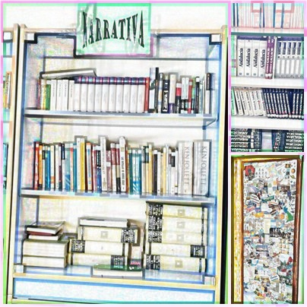

PROGRAMACIÓN BIBLIOTECA
IES MAESTRO PADILLA
2014-2015

1. ACTIVIDADES DE LA BIBLIOTECA

Primer trimestre
Actividades
- Decoración y ambientación de la Biblioteca escolar
- Creación de marcapáginas
- Elaboración de carteles conmemorativos
- Libros escogidos para Halloween
- CLUB DE LECTURA
- Formación del alumnado en el uso de los servicios bibliotecarios.
- Día de la lectura (16 diciembre): CUENTACUENTOS
- Catalogación
- Proporcionar fichas didácticas de películas
- Cuentacuentos primer miércoles de mes
- Visita autor
- Poemas s. XI-XII (Milenio Almería)
- Campeonato de ajedrez
- Apertura biblioteca durante el recreo

Segundo trimestre
Actividades
- Club de lectura
- Cuentacuentos primer miércoles de mes
- Recital y representación de pequeños poemas andaluces (día de Andalucía)
- Conmemoración del Día de la Mujer: lectura de textos sobre la igualdad, trabajos de investigación sobre el papel de la mujer a lo largo de los siglos
- Visita al archivo municipal
- Conmemoración día de Andalucía:
- Recital de poetas andaluces
- Proporcionar fichas didácticas de películas
- Visita Biblioteca de Almería (1º ESO)
- Campeonato de ajedrez
- Apertura de biblioteca durante el recreo

Tercer trimestre
Actividades
- Club de lectura
- Conmemoración del Día del Libro:
-gran fiesta en la biblioteca
- exposición de libros antiguos
-feria del libro usado
- Campeonato de Ajedrez
- Lectura de poemas de distintas nacionalidades
- Maletas viajeras
- Ruta poética y narrativa por el patrimonio almeriense
- Proporcionar fichas didácticas de películas
- Visita Biblioteca Villaespesa (Aulas Específicas)

Al pretender que la Biblioteca sea un espacio abierto, todas estas actividades pueden ser modificadas o alteradas por fiestas, conmemoraciones puntuales que puedan presentarse a lo largo del curso e incluso poder añadir otras, según las necesidades. Todo ello incluido en las evaluaciones que se harán de esta programación.

Club de lectura

El club de lectura tiene horario extraescolar, con la participación voluntaria de miembros de la comunidad educativa y personas de nuestro entorno, basado en la lectura de una obra seleccionada con anterioridad. El procedimiento que se seguirá será:
  - Elección de una obra motivadora
  - División de la obra en tiempos de lectura (mensualmente)
  - Reunión quincenal para el comentario-análisis o tertulia de cada tiempo o parte.

Animación a la lectura

La biblioteca dispone de un proyecto de animación a la lectura para su utilización en el aula.
Para motivar la lectura entre el alumnado, tres alumnas de 3ºB2 van a elaborar durante el curso unos book-trailer de novelas de la biblioteca “para publicitarlas”
Además en los ordenadores de las aulas los departamentos, para su programa de lectura, harán uso de una serie de lecturas recreativas.
Fomento de la lectura y la entonación a través del teatro. Para ello las aulas específicas ensayan y representan, en colaboración con la coordinadora de la bilioteca, una obra teatral: “Asómate al trastero”

